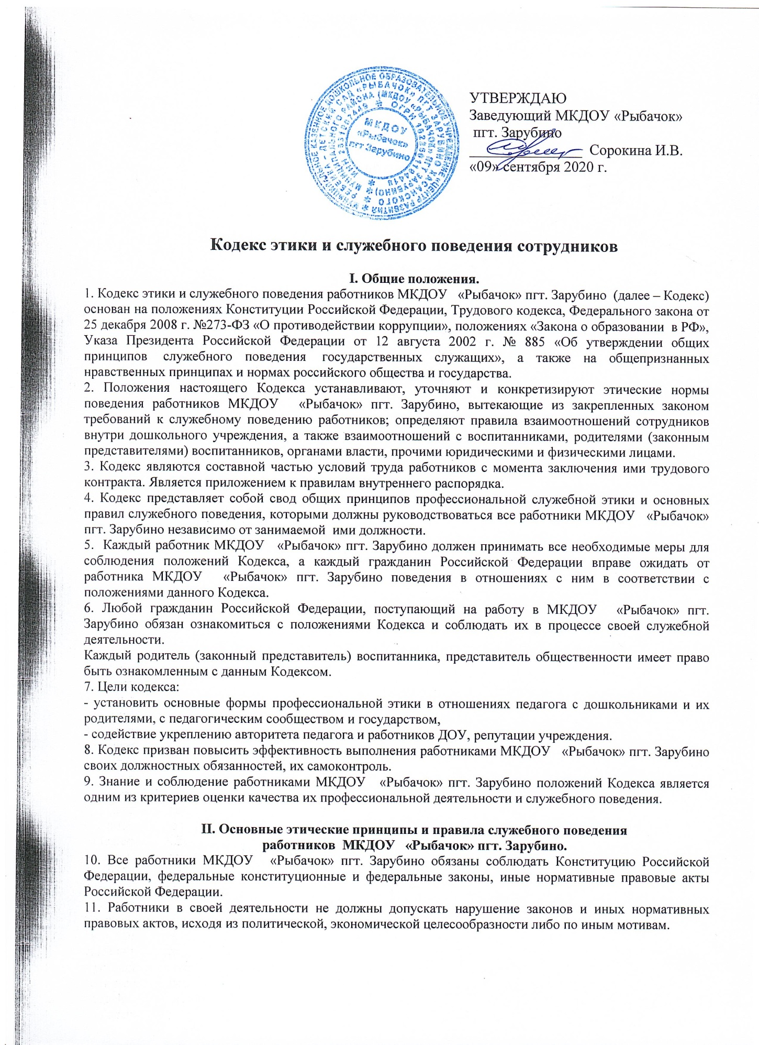

12. Основные принципы служебного поведения работников МКДОУ «Рыбачок» пгт. Зарубино представляют собой основы поведения, которыми им надлежит руководствоваться при исполнении должностных обязанностей.
13. Работники МКДОУ «Рыбачок» пгт. Зарубино, сознавая ответственность перед государством, обществом и гражданами, призваны:
3.1 исполнять должностные обязанности добросовестно и на высоком профессиональном уровне в целях обеспечения эффективной работы государственных органов;
3.2 исходить из того, что признание, соблюдение и защита прав и свобод человека и гражданина определяют основной смысл и содержание деятельности органов государственной власти и государственных служащих;
3.3 осуществлять свою деятельность в пределах полномочий соответствующего государственного органа;
3.4 не оказывать предпочтения каким-либо профессиональным или социальным группам и организациям, быть независимыми от влияния отдельных граждан, профессиональных или социальных групп и организаций;
3.5 исключать действия, связанные с влиянием каких-либо личных, имущественных (финансовых) и иных интересов, препятствующих добросовестному исполнению должностных обязанностей;
3.6 работники МКДОУ «Рыбачок» пгт. Зарубино обязаны:
- противодействовать проявлениям коррупции и предпринимать меры по ее профилактике в порядке, установленном законодательством Российской Федерации
- уведомлять администрацию(работодателя), органы прокуратуры или другие государственные органы обо всех случаях обращения к государственному служащему каких-либо лиц в целях склонения к совершению коррупционных правонарушений;
- принимать предусмотренные законодательством Российской Федерации меры по недопущению возникновения конфликтов интересов и урегулированию возникших конфликтов интересов;
3.7 соблюдать установленные федеральными законами ограничения и запреты;
3.8 соблюдать нейтральность, исключающую возможность влияния на их служебную деятельность решений политических партий, иных общественных объединений;
3.9 соблюдать нормы служебной, профессиональной этики и правила делового поведения;
3.10 проявлять терпимость и уважение к обычаям и традициям народов России, учитывать культурные и иные особенности различных этнических, социальных групп и конфессий, способствовать межнациональному и межконфессиональному согласию;
3.11 не использовать служебное положение для оказания влияния на деятельность государственных органов, организаций, должностных лиц, государственных служащих и граждан при решении вопросов личного характера;
3.12 соблюдать установленные в МКДОУ «Рыбачок» пгт. Зарубино правила публичных выступлений и предоставления служебной информации. Работник МКДОУ «Рыбачок» пгт. Зарубино имеет право получать от администрации необходимую информацию, имеющую значение для работы учреждения. Администрация обязана придерживаться принципа открытости по отношению к сотрудникам МДОУ.
3.13 при необходимости оказывать содействие СМИ, правоохранительных органов по информированию общества о работе МКДОУ «Рыбачок» пгт. Зарубино, а также оказывать содействие в получении достоверной информации в установленном порядке;
14. Работники МКДОУ «Рыбачок» пгт. Зарубино при исполнении ими должностных обязанностей не должны допускать личную заинтересованность, которая приводит или может привести к конфликту интересов.
В случае возникновения конфликта интересов или возможности такого конфликта сотрудник должен обратиться за помощью к своему непосредственному руководителю. При невозможности разрешения конфликта интересов непосредственным руководителем, сотрудник вправе обратиться за помощью к вышестоящему руководителю.
15. При исполнении должностных обязанностей работник детского сада обязан заявить о наличии или возможности наличия у него личной заинтересованности, которая влияет или может повлиять на надлежащее исполнение им должностных обязанностей.
16. Работник МКДОУ «Рыбачок» пгт. Зарубино обязан уведомлять руководителя (заместителя руководителя), органы прокуратуры Российской Федерации или другие государственные органы обо всех случаях обращения к нему каких-либо лиц в целях склонения его к совершению коррупционных правонарушений ( за исключением случаев, когда по данным фактам проведена или проводится проверка).
17. Работник МКДОУ «Рыбачок» пгт. Зарубино не должен использовать название учреждения, его репутацию, материальные, финансовые или иные ресурсы, конфиденциальную информацию с целью получения собственной выгоды.
18. Работнику МКДОУ «Рыбачок» пгт. Зарубино запрещается получать в связи с исполнением им должностных обязанностей вознаграждения от физических и юридических лиц (подарки, денежное вознаграждение, ссуды, услуги различного характера, плату за развлечения, отдых и иные вознаграждения). В некоторых случаях допускается принимать подарки (например, сделанные своими руками; цветы) от воспитанников и их родителей (законных представителей), только на добровольной основе и если действия родителей (законных представителей) не имеют своей целью подкуп работника. Работники МКДОУ «Рыбачок» пгт. Зарубино не делают намеков и не высказывают пожелания о возможности и предмете дарения. Работник МКДОУ «Рыбачок» пгт. Зарубино может принять любую бескорыстную помощь учреждению в соответствии с законодательством РФ, «Положением о порядке предоставления платных услуг, привлечения и использования средств от предпринимательской и иной, приносящей доход деятельности в МКДОУ «Рыбачок» пгт. Зарубино в соответствии с надлежащим образом оформленными документами. Благотворительность, оказанная родителями (законными представителями) не влияет на отношение работников МКДОУ «Рыбачок» пгт. Зарубино к воспитанникам, а также на отношения сотрудников с родителями.
19. Работник может обрабатывать и передавать служебную информацию при соблюдении действующих в МКДОУ «Рыбачок» пгт. Зарубино норм и требований, принятых в соответствии с законодательством Российской Федерации.
20. Представитель администрации (заместитель руководителя, старший воспитатель), наделенный организационно-распорядительными полномочиями по отношению к другим работникам МКДОУ «Рыбачок» пгт. Зарубино, должен быть для них образцом профессионализма, безупречной репутации, способствовать формированию в пространстве МКДОУ «Рыбачок» пгт. Зарубино благоприятного для эффективной работы морально-психологического климата.
21. Представитель администрации (заместитель руководителя, старший воспитатель), наделенный организационно-распорядительными полномочиями по отношению к другим работникам МКДОУ «Рыбачок» пгт. Зарубино, призван:
а) принимать меры по выявлению, предотвращению и урегулированию конфликта интересов;
б) принимать меры по предупреждению коррупции;
в) не допускать случаев принуждения к участию в деятельности политических партий и общественных объединений
г) организовывать правовое просвещение работников, консультативную помощь (при необходимости) по вопросам, связанным с применением на практике Кодекса Этики и служебного поведения работников
22. Руководитель (другие представители администрации) не вправе требовать от работников или собирать информацию о личной жизни, не связанной с выполнением им своих трудовых обязанностей: не вправе требовать или собирать информацию от родителей ( законных представителей) воспитанников об их частной жизни, кроме случаев, установленных законодательством.
23. Руководитель обязан предоставить работникам равные возможности для выполнения своих обязанностей, справедливо и непредвзято оценивать результат работы подчиненных, понимать специфику работы сотрудников и разделять ответственность за результаты их работы.
24. Руководитель обязан предоставлять сведения о доходах, имуществе, обязательствах имущественного характера в соответствии с действующим законодательством Российской федерации.
25. Работники МКДОУ «Рыбачок» пгт. Зарубино не имеют права разглашать высказанное детьми мнение о своих родителях или мнение родителей о своих детях, кроме отдельных случаев, установленных законом (например, если речь идет об угрозе жизни и здоровья воспитанника)
26. Работник МКДОУ «Рыбачок» пгт. Зарубино должен исполнять свои прямые должностные обязанности и поручения руководителя не описанные в должностных инструкциях, но напрямую относящиеся к сфере и специфики деятельности учреждения.
27. Согласно «Положению о материальном стимулировании» работник МКДОУ «Рыбачок» пгт. Зарубино имеет право на материальное вознаграждение, установление надбавок и доплат по решению Комиссии по материальному стимулированию.
28. Работник МКДОУ «Рыбачок» пгт. Зарубино по отношению к руководителю, представителям администрации должен соблюдать субординацию, быть вежлив, тактичен.
29. По отношению к воспитанникам, их родителям (законным представителям) работник учреждения также должен быть выдержан, тактичен, при ошибочном суждении, решении, выводе следует немедленно исправить свою ошибку.
30. В служебном поведении работнику МКДОУ «Рыбачок» пгт. Зарубино необходимо исходить из конституционных положений о том, что человек, его права и свободы являются высшей ценностью и каждый гражданин имеет право на неприкосновенность частной жизни, личную и семейную тайну, защиту чести, достоинства, своего доброго имени.
31. В служебном поведении работник МКДОУ «Рыбачок» пгт. Зарубино воздерживается от:
а) любого вида высказываний и действий дискриминационного характера по признакам пола, возраста, расы, национальности, языка, гражданства, социального, имущественного или семейного положения, политических или религиозных предпочтений;
б) грубости, проявлений пренебрежительного тона, заносчивости, предвзятых замечаний, предъявления неправомерных, незаслуженных обвинений;
в) угроз, оскорбительных выражений или реплик, действий, препятствующих нормальному общению или провоцирующих противоправное поведение;
г) курения и распития спиртных напитков на территории учреждения.
д) поведения, которое могло бы вызвать сомнение в объективном исполнении работниками должностных обязанностей, а также избегать конфликтных ситуаций, способных нанести ущерб их репутации или репутации учреждения;
е) публичных высказываний, суждений и оценок в отношении деятельности государственных органов, их руководителей, если это не входит в должностные обязанности работника МКДОУ «Детского сада «Буратино» с. Барабаш;
32. Работники МКДОУ «Рыбачок» пгт. Зарубино призваны способствовать своим служебным поведением установлению в коллективе деловых взаимоотношений и конструктивного сотрудничества друг с другом, с воспитанниками, их родителями (законными представителями), а именно:
- Сотрудники дошкольного учреждения должны быть вежливыми, доброжелательными, корректными, внимательными и проявлять терпимость в общении с гражданами и коллегами.
- Работник МКДОУ «Рыбачок» пгт. Зарубино имеет право выражать свое мнение по поводу работы своих коллег, не распространяя сплетни. Любая критика, высказанная в адрес другого работника, должна быть объективной и обоснованной.
- Представители администрации могут выступить с объективной критикой в адрес работника МКДОУ «Рыбачок» пгт. Зарубино в отсутствие воспитанников и их родителей ( законных представителей).
33. Внешний вид работника МКДОУ «Рыбачок» пгт. Зарубино, поддерживая репутацию и имидж (стиль) учреждения при исполнении им должностных обязанностей, в зависимости от условий работы (каждодневная или открытые мероприятия) должен соответствовать общепринятому деловому стилю, который отличают сдержанность, традиционность, аккуратность, адекватность, комфорт, наличие сменной обуви.
34. Деловой стиль означает:
-строгий подтянутый вид;
-аккуратность;
-сдержанность в цветовых решениях, обуви, аксессуарах;
35. Недопустимы:
-спортивные костюмы и кроссовки;
-одежда с глубоким декольте, открытой спиной, юбка и платье с высоким разрезом, шорты;
-демонстрация нижнего белья (просвечивающаяся одежда);
-яркий макияж.
36. Речь работника МКДОУ «Рыбачок» пгт. Зарубино должна отличаться грамотностью и правильностью ( точность, логичность, выразительность, уместность, отсутствие ненормативной лексики).
37. Работник должен бережно относиться к ресурсам учреждения.
38. Заниматься на работе только служебными делами.

III. Заключительные положения Кодекса
39. При приеме на работу в образовательное учреждение руководителю следует оговорить, что работник должен действовать в пределах своей профессиональной компетенции на основе данного Кодекса, и ознакомить педагога с содержанием указанного кодекса.
40. Сотрудники МКДОУ «Рыбачок» пгт. Зарубино, присоединяясь к настоящему Кодексу, принимают на себя добровольные обязательства применять изложенные в нем нормы и принципы деловой этики в своей повседневной практике, добиваться признания их частью деловой культуры учреждения.
41. Важные для МКДОУ «Рыбачок» пгт. Зарубино решения принимаются в учреждении на основе принципов открытости и общего участия.
42. Соблюдение работниками МКДОУ «Рыбачок» пгт. Зарубино положений Кодекса учитывается при материальном стимулировании, формировании кадрового резерва для выдвижения на вышестоящие должности, учитывается при проведении аттестаций, а также при наложении дисциплинарных взысканий.
43. Нарушение положений кодекса педагога рассматривается педагогическим коллективом и администрацией МКДОУ «Рыбачок» пгт. Зарубино, а при необходимости – более профессиональной организацией.
44. Руководитель (заместитель руководителя, старший воспитатель) несет ответственность в соответствии с законодательством Российской Федерации за действия или бездействие подчиненных ему сотрудников, нарушающих принципы этики и правила служебного поведения, если он не принял меры по недопущению таких действий или бездействия.

IV. Ответственность за нарушение положений кодекса
45. Нарушение сотрудниками МКДОУ «Рыбачок» пгт. Зарубино положений кодекса подлежит моральному осуждению на заседании соответствующей комиссии по соблюдению требований к служебному поведению сотрудников МКДОУ «Рыбачок» пгт. Зарубино и урегулированию конфликта интересов, образуемой в соответствии с Указом Президента Российской Федерации от 1 июля 2010 г. N 821 "О комиссиях по соблюдению требований к служебному поведению федеральных государственных служащих и урегулированию конфликта интересов", а в случаях, предусмотренных федеральными законами, нарушение положений кодекса влечет применение к сотруднику МКДОУ мер юридической ответственности.

